Лабораторная работа 2. Исследование протокола TCP и алгоритма управления очередью RED

Ильин Никита Евгеньевич

Содержание

# 1 Цель работы

Научиться разрабатывать сценарий, реализующий модель сети. Исследовать протокол TCP и алгоритм управления очередью RED.

# 2 Ход работы

1. Требуется разработать сценарий, реализующий модель согласно рис. 2.4, по- строить в Xgraph график изменения TCP-окна, график изменения длины очереди и средней длины очереди.

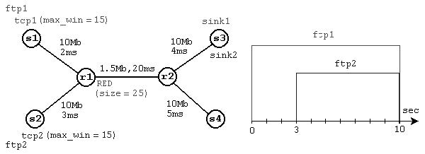

Рис 1. Схема сети

1. Копирую содержимое файла shablon.tcl(создан при выполнении lab01) в файл lab02_1.tcl. Добавляю в файл код, предоставленный в задании к лаб. работе.

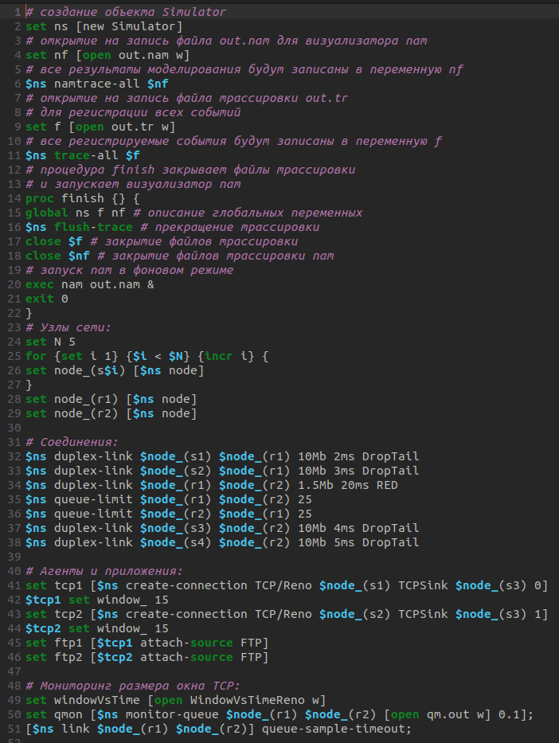

Рис 2. Код программы(1)

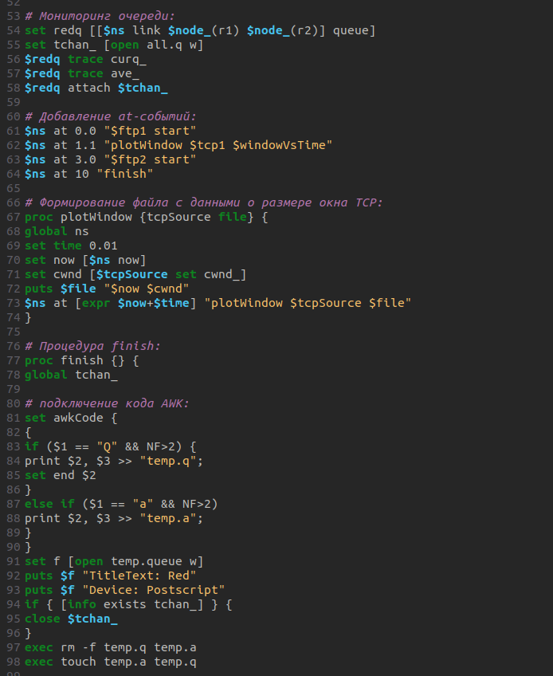

Рис 3. Код программы(2)

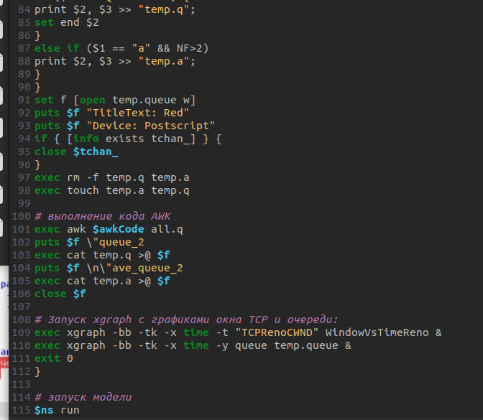

Рис 4. Код программы(3)

1. Запускаю программу с помощью команды

* ns lab02_1.tcl

Результат выполнения программы:

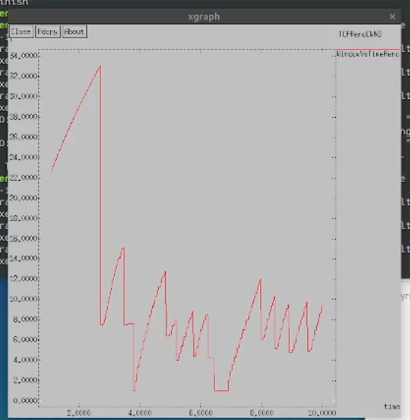

Рис 5. График №1 - Динамика размера окна TCP

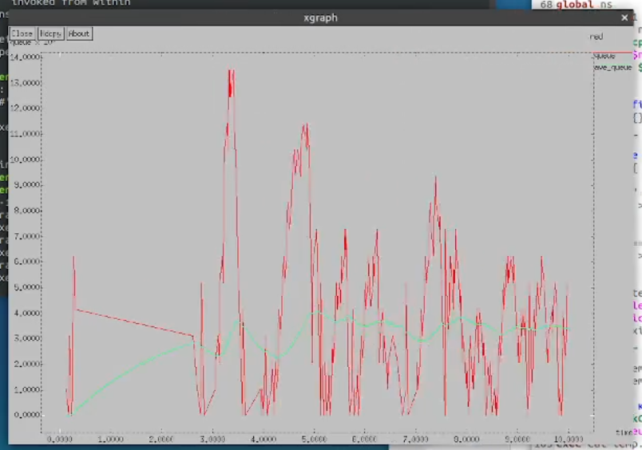

Рис 6. График №2 - Динамика очереди и средней длины очереди

1. В упражнении требуется изменить тип протоколов на Newreno и Vegas. На скриншоте ниже представлены графики для трех разных типов протоколов.

* Первый стобец - Протокол Vegas
* Второй столбец - Протокол Newreno
* Третий столбец - Протокол Reno

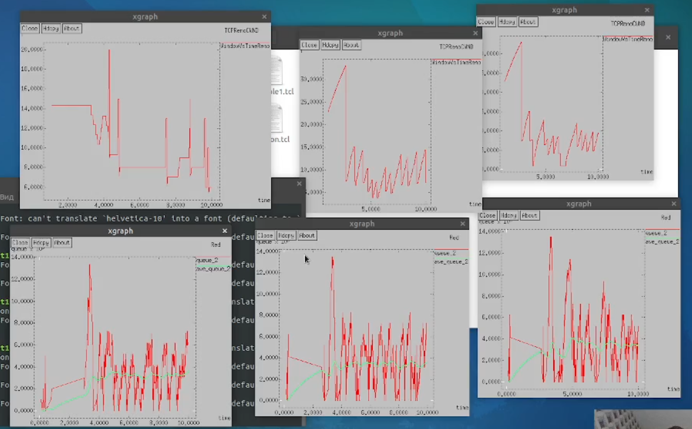

Рис 7. Графики для каждого протокола

1. Также в упражнении было необходимо внести изменения при отображении окон. Через Xgraph, установленный в образе, предоставленном нам, это сделать невозможно, т.к. там очень старая версия. Я попробовал установить Xgraph последней версии в своих системах Ubuntu 22 и Windows 11, но так и не удалось заставить это работать через команду ns. Если открыть файл через Xgraph самостоятельно, то в опциях возможно изменить все необходимые параметры, кроме цвета траекторий. Для изменения цвета траекторий я нашел способ, но у меня не получилось запустить его.

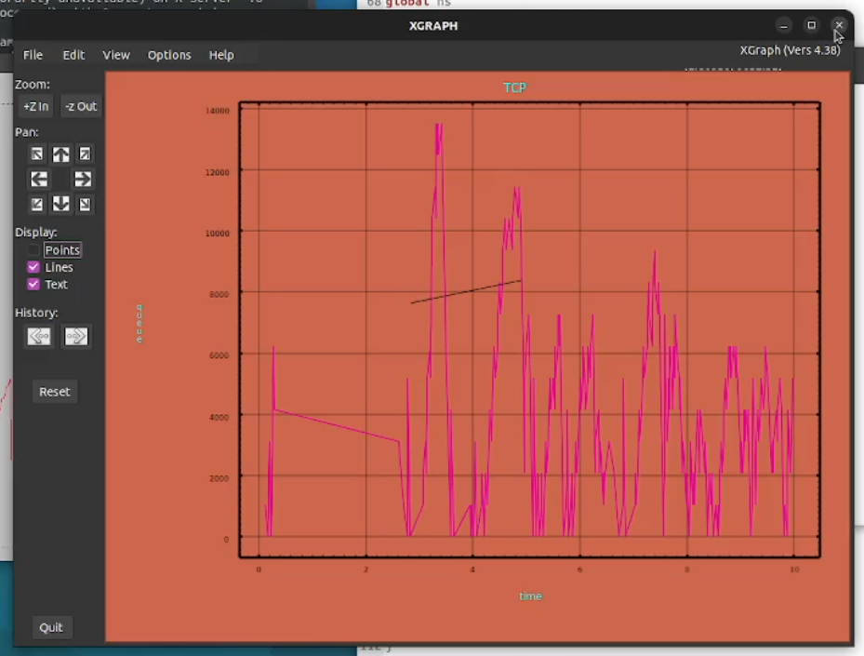

Рис 8. График с измененными характеристиками отображения

# 3 Выводы

Получены навыки работы с ns2 в связке с Xgraph

# 4 Библиография

1. Методические материалы курса